Истории о героях Великой Победы продолжают размещать в электронной книге памяти
21.04.2017
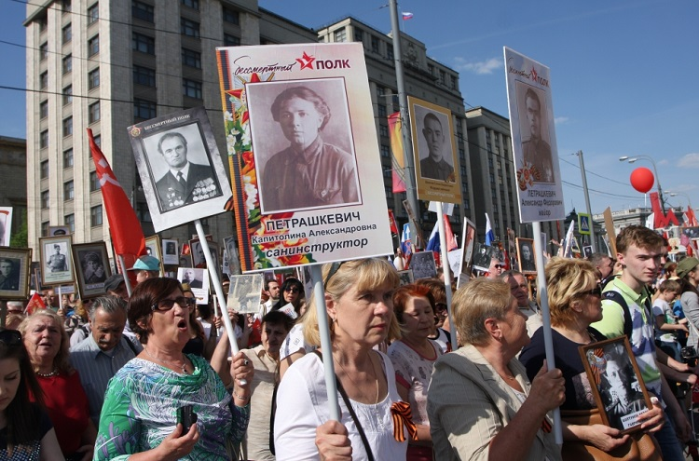
Центры госуслуг Москвы продолжают традицию, зародившуюся в 2015 году. В «Моих документах» собирают фотографии и воспоминания об участниках Великой Отечественной войны для размещения в книге «Бессмертный полк – Москва». На сегодня уже более 170 тысяч историй внесены в электронную книгу памяти.
Все желающие могут прийти в любой из столичных центров «Мои документы» и поделиться фотографиями и воспоминаниями о своих родных, близких, соседях – участниках Великой Отечественной войны. Ближайший центр госуслуг для жителей Черемушек находится по адресу: улица Новочеремушкинская, дом 55, корпус 2. Также можно внести информацию об участниках Великой Отечественной войны, не выходя из дома – через сайт проекта «Бессмертный полк – Москва» http://polkmoskva.ru/.
Активисты Молодежного совета центров госуслуг в течение месяца регулярно приезжают в гости к ветеранам Войны, чтобы записать их истории в электронную книгу Памяти. По просьбам жителей центры госуслуг Москвы продолжили еще одну добрую традицию: к шествию «Бессмертного полка» 9 мая «Мои Документы» бесплатно напечатают фотографии героев Великой Отечественной войны.
Шествия «Бессмертного полка» 9 мая ежегодно собирают большое количество москвичей, разделивших с участниками акции памяти свои семейные истории и личную гордость за героев войны. Москвичи проносят портреты своих родственников, принимавших участие к Великой Отечественной войне. Подробнее узнать, где пройдет шествие в этом году, можно в нашем материале.

Адрес страницы: http://cheremush.mos.ru/presscenter/news/detail/5710571.html
Управа района Черемушки города Москвы

